‍‍‍‍اخیراً از Pradeep Ganapathy Raj معاون ريیس محصول Sinch مدیریت محصول yammer پرسیدم که امیدوار است هر مدیر محصولی که به تازگی استخدام می‌شود در‌مورد مسئولیت‌های خود چه‌چیزی را درک کند.در اینجا پاسخ‌های او آمده است:

- بهترین قابلیت‌های افراد تیم خود را استخراج کنید.
- با افرادی خارج از تیم اصلی خود کار کنید که مستسقیماً زیر نظر شما کار نمی‌کنند.
- با ابهامات کنار بیایید.

شاید قابل‌توجه‌ترین نکته در‌مورد این پاسخ‌ها این است که هیچ‌کدام از آن‌ها در‌مورد خود محصول نیستند.‍‍‍``بیشتر افراد با وعده ساختن محصولاتی که مردم دوست دارند``به‌ سمت مدیریت محصول جذب می‌شوند و مطمئناً ارائه محصولاتی که ارزش واقعی برای افراد واقعی ارائه می‌دهند یکی از مهم‌ترین (و‌نتیجه‌بخش‌ترین) جنبه‌های مدیریت محصول است.اما کار روزمره تحویل این محصولات معمولاً بیشتر از این که شامل ساخت‌و‌ساز باشد مربوط به برقراری ارتباط،پشتیبانی و تسهیل امور است.صرف‌نظر از اینکه مدیر محصول در زمینه توسعه‌ ‌نرم‌افزار،تحلیل داده یا استراتژی ورود به بازار چه‌قدر تخصص داشته باشد،موفقیت وی،صرفاً از طریق تلاش‌های مشترک افراد دوروبرش محقق می‌شود.افرادی که درهر‌کدام نیاز‌ها،جاه‌طلبی‌ها،تردید‌ها و محدودیت‌های پیچیده و اغلب غیر‌قابل فهم خود را دارند.

ساختن محصولاتی که مردم دوست دارند

ااااااااااااااااااااااااااااااااااااااااااااااااااااااااااااااااااااااااااااااااااااااااااااااااااااااااااااااااااااااااااااااااااااااااااااااااااااااااااااااااااااااااااااااا

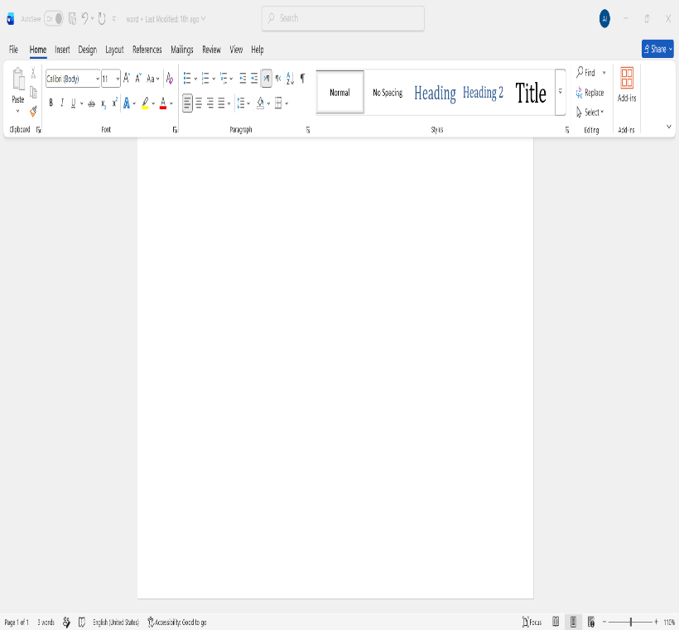
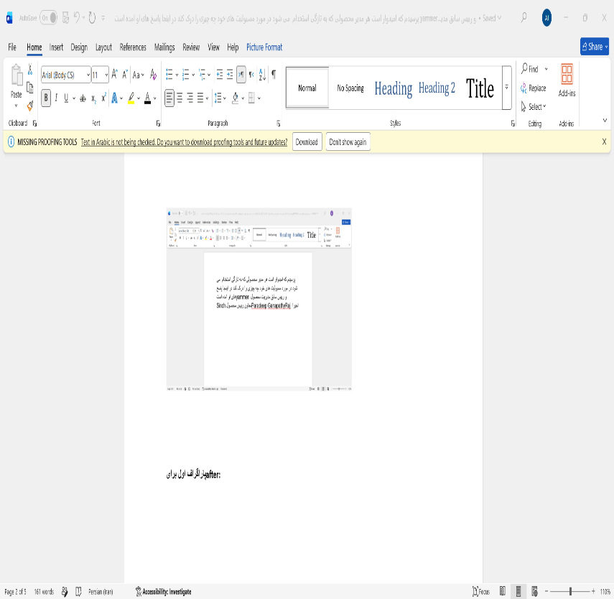

پاراگراف اول برایAfter
اااااااااااااااااااااااااااااااااااااااااااااااااااااااااااااااااااااااااااااااااااااااااااااااااااااااااااااااااااااااااااااااااااااااااااااااااااااااااااااااااااااااااااااااااااااااااااااااااااااااااااااااااااااااااااااااااااااااااااااااااااااااااااااا
پاراگراف دوم برای Before
ااااااااااااااااااااااااااااااااااااااااااااااااااااااااااااااااااااااااااااااااااااااااااااااااااااااااااااااااااااااااااااااااااااااااااااااااااااااااااااااااااااااااااااااااااااااااااااااااااااااااااااااااااااااااااااااااااااااااااااااااااااااااااااااااااااا

فاصله خطی:
اااااااااااااااااااااااااااااااااااااااااا
اااااااااااااااااااااااااااااااااااااااااا

$$y=x^{2}+\sqrt{x}+\frac{5}{4}$$

